校园网上办事大厅自助找回密码简要操作说明

一、绑定邮箱
1、登录进入一站式办事大厅，网址：service.xjufe.edu.cn，或从学校官网首页进入均可。
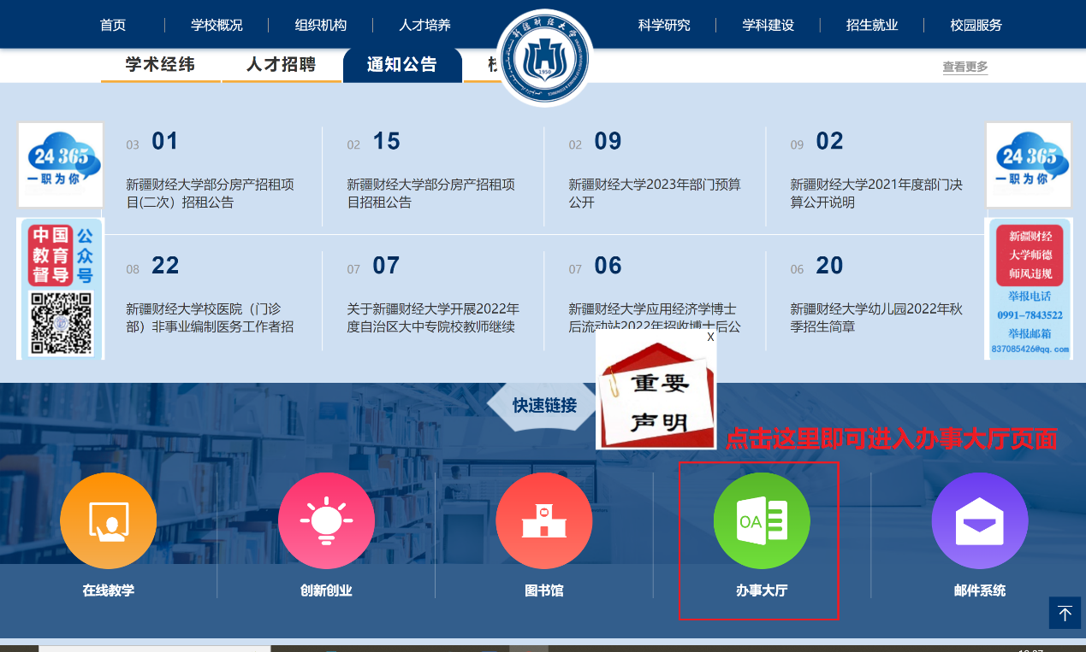
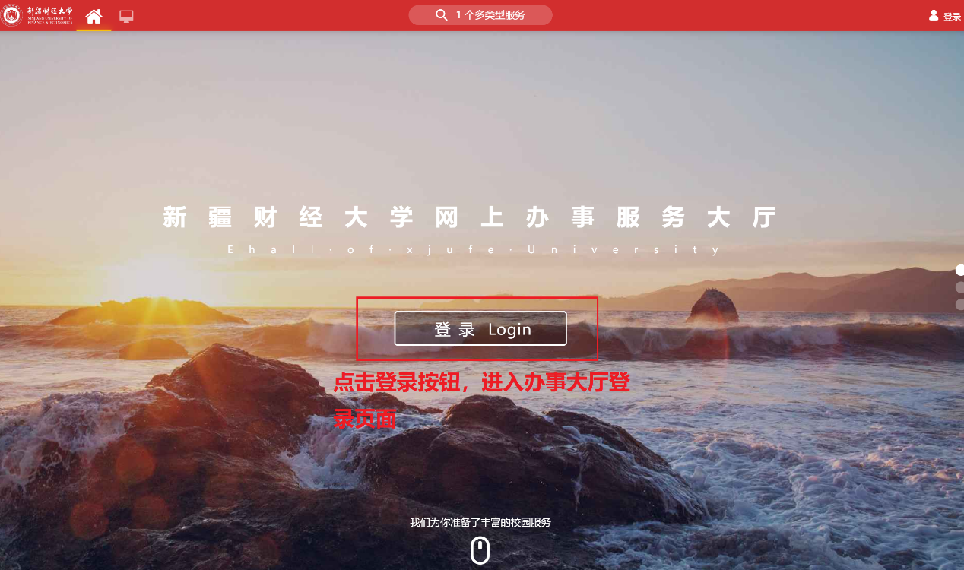
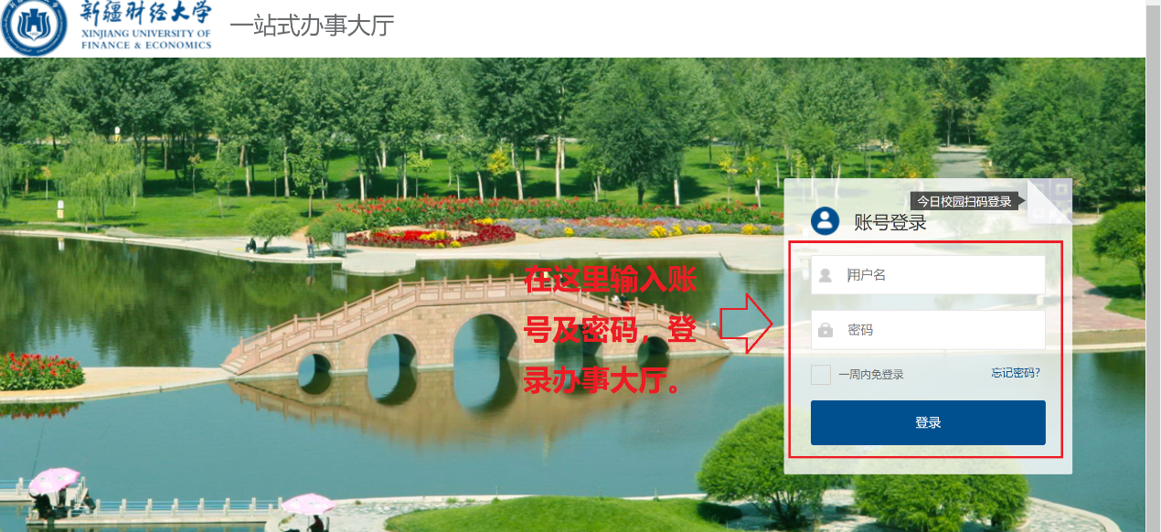
2、登录进办事大厅后，找到并点击右上角个人的名字。
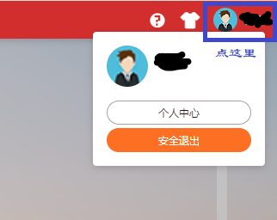
（1）点击个人中心。
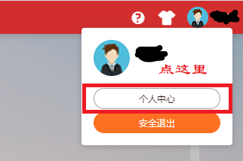
（2）点击绑定（更换）按钮，进入绑定邮箱页面。
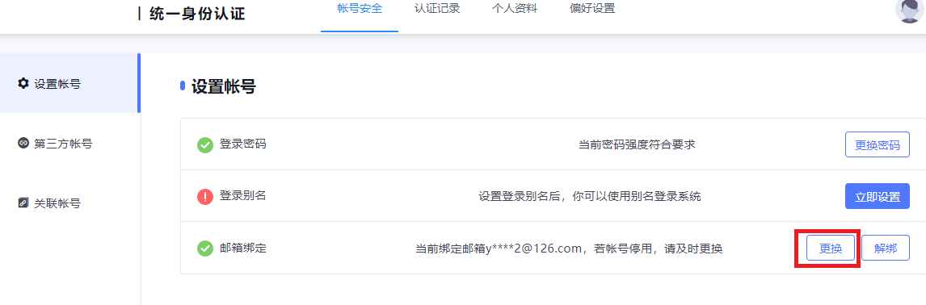
（3）输入邮箱及验证码，完成绑定。
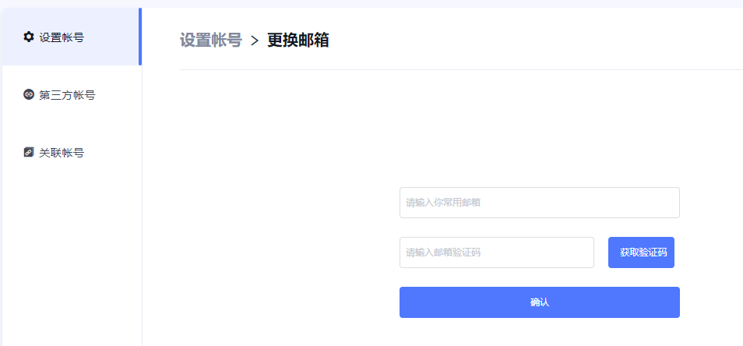
二、找回密码
1、在办事大厅的登录界面，点击登录窗口右下角的“忘记密码”链接，会跳转到找回密码的页面。
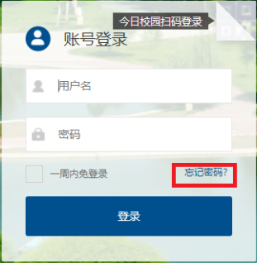
（1）在弹出的新页面里，点击“邮箱找回”按钮，进入“确认账户”步骤。
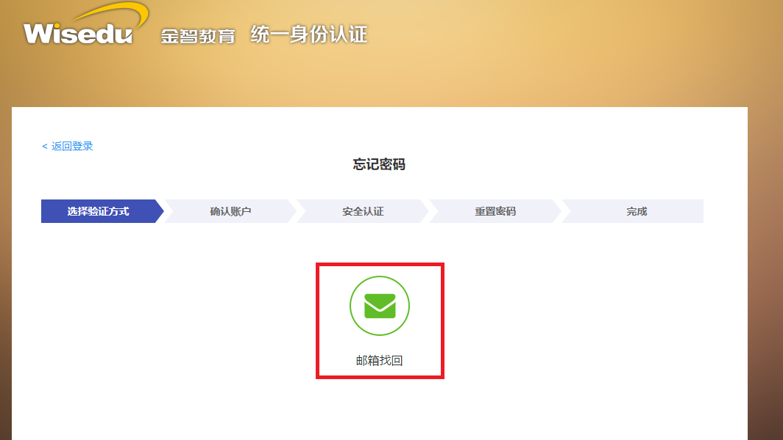
（2）在“确认账户”步骤下，输入学工号、已绑定邮箱账号及验证码，点击下一步，系统将发送一个链接地址到绑定的邮箱里，并进入“安全认证”步骤。
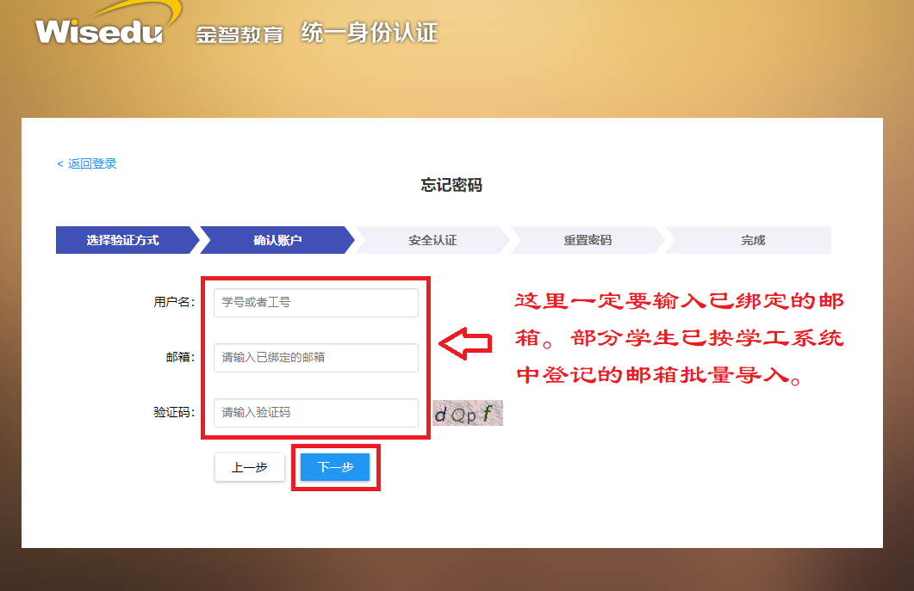
（3）看到如下图显示的“安全认证”画面，说明邮件已发送，接下来请登录之前绑定的邮箱，进入收件箱，打开接收到的“找回密码”邮件。
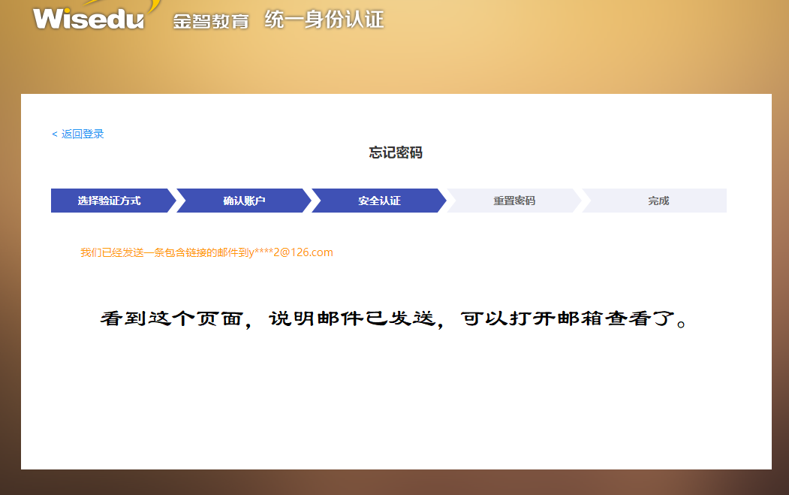
（4）进入邮箱并打开名为“找回密码”的邮件，将看到类似下图的画面（具体画面视邮件网站而定）。点击重置密码的链接，此时浏览器跳转至“重置密码”页面。进入“重置密码”页面后，按规则要求输入新密码，然后点击重置密码按钮，完成密码重置。
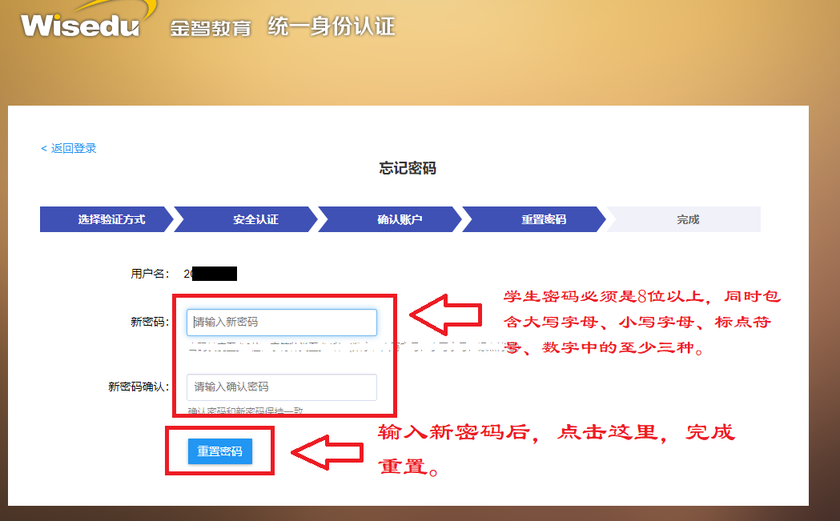
（5）完成密码重置后，网页会显示修改成功，并自动跳转回办事大厅的登录页面。
